 Dr. Lutz Stäudel, Leipzig

Handout zur Veranstaltung
Sprachsensibler Fachunterricht
Chemie & Biologie
Fortbildung für die Projektschulen in Oberfranken
Lichtenfels 22. April 2017

Übersicht
Vormittags
* Input zum sprachsensiblen Fachunterricht
* Vorstellung und Ausprobieren unterrichtstauglicher Werkzeuge
* Erarbeitung eigener Arbeitsmaterialien in Kleingruppen
* Vorstellung und Besprechung der Ergebnisse
Nachmittags
* Input Strategien des sprachsensiblen Unterrichtens
* Beispiele der Differenzierung unter Fachsprachgesichtspunkten
* Aufgaben mit gestuften Hilfen
* Erarbeitung eigener Aufgaben mit Hilfen in Kleingruppen
* Vorstellung und Besprechung der Ergebnisse
*Feedback und Abschluss

Die Webseite zum Workshop
www.guteunterrichtspraxis-nw.org/2017-Lichtenfels-Lesen.html
www.stäudel.de/2017-Lichtenfels-Lesen.html
Die „Badewannenaufgabe“
Der Graph beschreibt den Wasserstand in einer Badewanne.
Erzähle eine Geschichte dazu!
Dominik Leiß: Die Wanne ist voll, juchhuhu... In: R. Duit u.a. (Hrsg.): Naturwissenschaftliches Arbeiten. Seelze 2004, S. 11

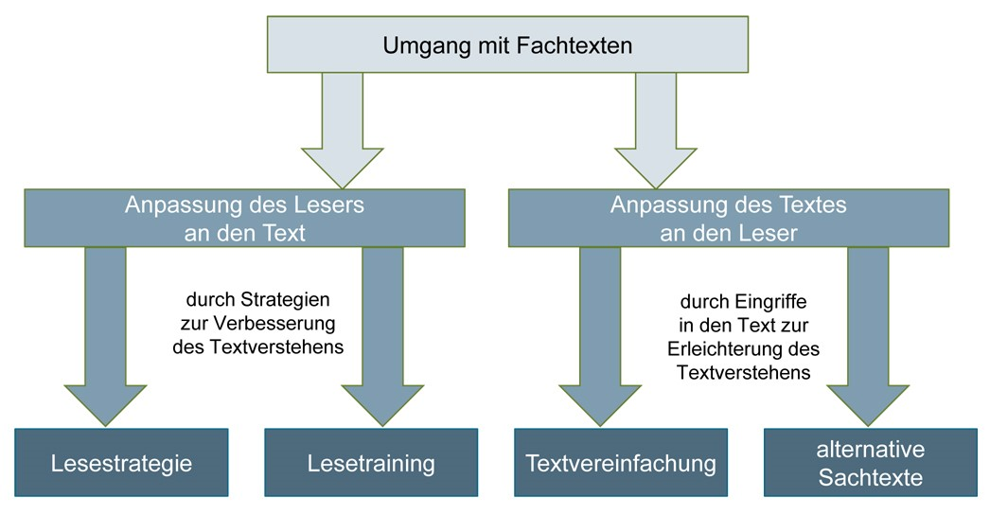
Quelle: J. Leisen, hier: Handreichung der Siemens Stiftung zu Experimento 10+

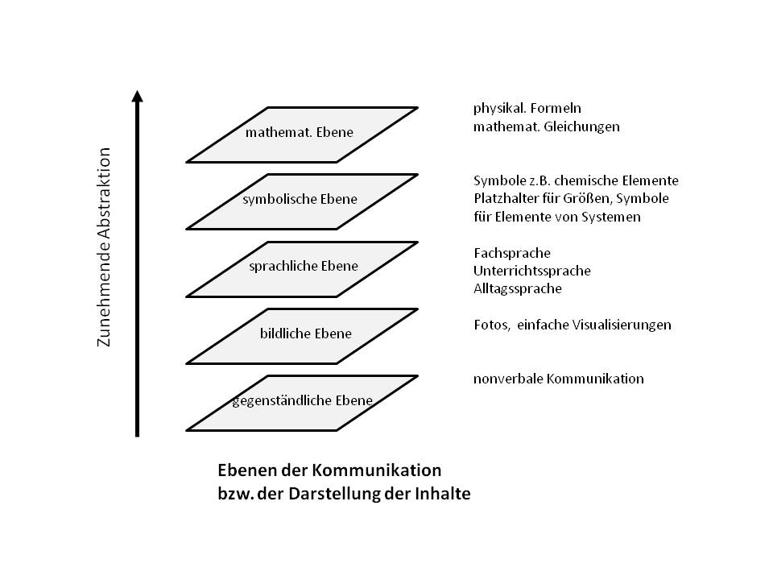
Fertigen Sie eine Skizze an, mit der Sie den Ablauf des Klonprozesses veranschaulichen können!

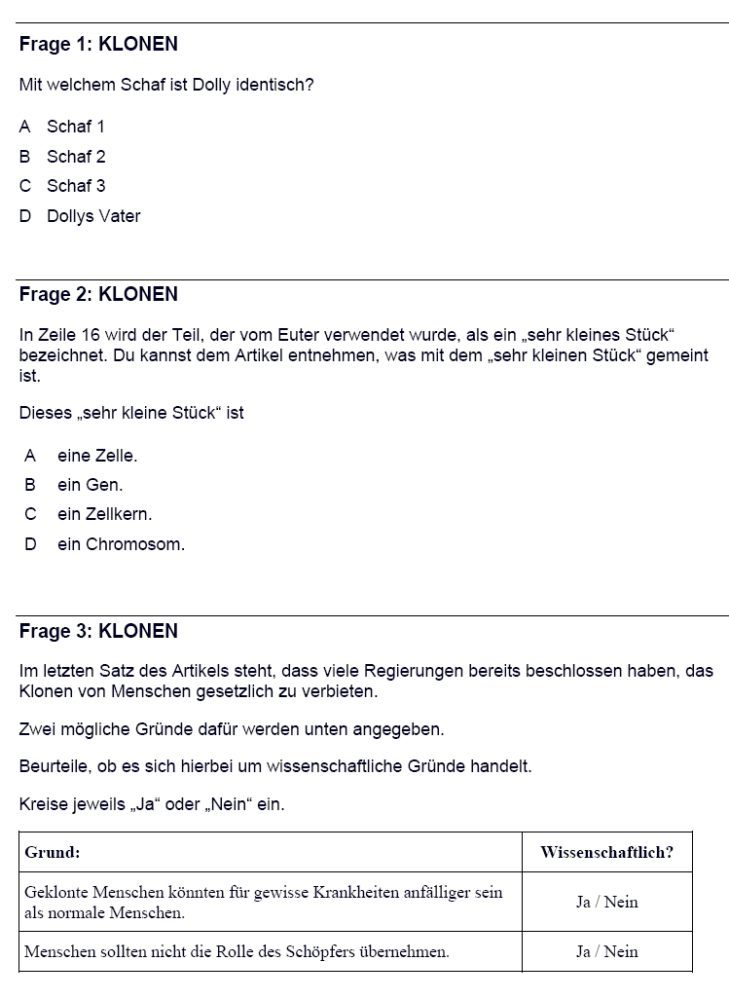Verändert nach: PISA Hauptstudie 2003. Beispielaufgabe Naturwissenschaften
BILDUNGSSTANDARDS Chemie

4. Aufgabenbeispiel: Das Kupferbeil des Gletschermannes „Ötzi“

Material:
Die Entdeckung des Kupferbeils von Ötzi zeigt, dass er in der Kupferzeit, der letzten Phase der Jungsteinzeit, gelebt hatte.
Weitere Funde von Guss- und Schmelztiegeln in einigen Siedlungen beweisen, dass auch schon vor Ötzis Lebzeiten die Technik der Kupferverarbeitung, d.h. das Schmelzen und Gießen des Metalls, bekannt war. Kupfererze findet man in Gesteinen, die sowohl an der Oberfläche, als auch im Berginnern abgebaut werden können. Im Alpengebiet befinden sich zahlreiche Lagerstätten von Kupfererzen
(Malachit, Kupferkies), die für Ötzi erreichbar waren. Malachit enthält Kupfercarbonat (CuCO3), Kupferkies enthält Kupfersulfid (CuS).
Die Umwandlung von Erz in Metall, die „Verhüttung“, erfolgte in mehreren Schritten.

Die zerkleinerten Brocken wurden zunächst im Feuer geröstet, um das Gemisch aus Malachit und Kupferkies von seinem Schwefelanteil
zu befreien. Während des Röstprozesses entwichen Schwefeldioxid und Kohlenstoffdioxid. Es entstand Kupferoxid.
Die Gewinnung des metallischen Kupfers erfolgte anschließend in Schmelzöfen. Ein solcher kupferzeitlicher Ofen wurde aus behauenen Steinblöcken mit Lehm als Mörtel gemauert, seine Innenseite vermutlich mit Lehm verkleidet. Am unteren Rand der Vorderseite befand sich das Abstichloch mit der davor liegenden Schlackengrube. Darüber war das Düsenloch angebracht, durch das die Windzufuhr erfolgte.
Für die Verhüttung des Erzes wurde der Ofen mit Kupfererz und Holzkohle in mehreren Schichten gefüllt. Da Kupfer einen hohen Schmelzpunkt besitzt, musste in diesem Ofen eine Temperatur von über 1000°C erreicht werden. Zu diesem Zweck wurde der Holzkohleglut mehrere Stunden lang Luft durch das Düsenloch zugeführt. Dies erreichte man mit Hilfe von Blasebälgen.

Aufgabenstellung: Anforderung betr. Bereichsspezifisch Lesefähigkeit

4.1 Fertigen Sie eine beschriftete Skizze eines Schmelzofens an.

4.2 Beschreiben Sie die einzelnen chemischen Vorgänge, durch die aus einem der beiden Erze (Kupferkies oder Malachit) in einem zweistufigen Prozess Kupfer gewonnen wird.

4.3 Stellen Sie die Wort- und Formelgleichungen für die einzelnen chemischen Reaktionen auf.

4.4 Stellen Sie das Prinzip der Metallherstellung dar, das diesem Beispiel zugrunde liegt und übertragen Sie es auf ein anderes Beispiel. Gehen Sie von einem Erz aus, das als Oxid vorliegt.

4.5 Skizzieren Sie einen Versuchsaufbau für ein Schülerexperiment zur Kupfergewinnung aus einem der beiden Erze und formulieren Sie eine entsprechende Versuchsvorschrift.

Wechsel der Darstellungsform - Übersetzungsleistungen
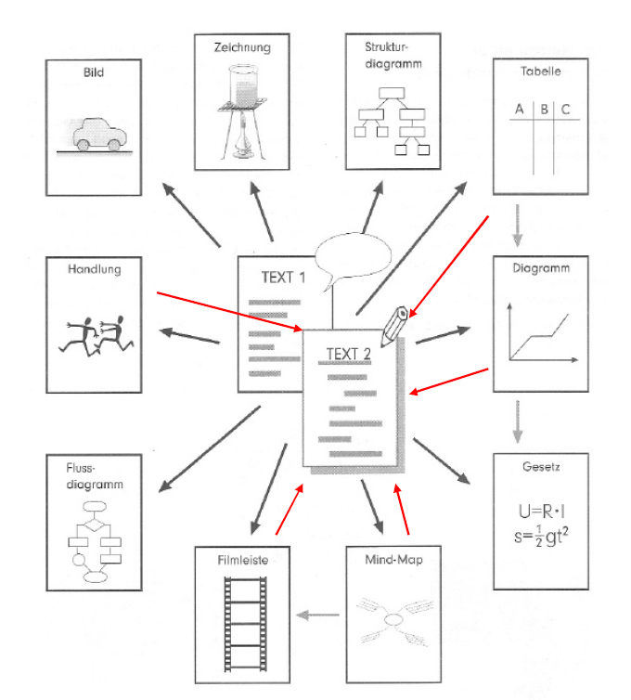
Quelle: J. Leisen

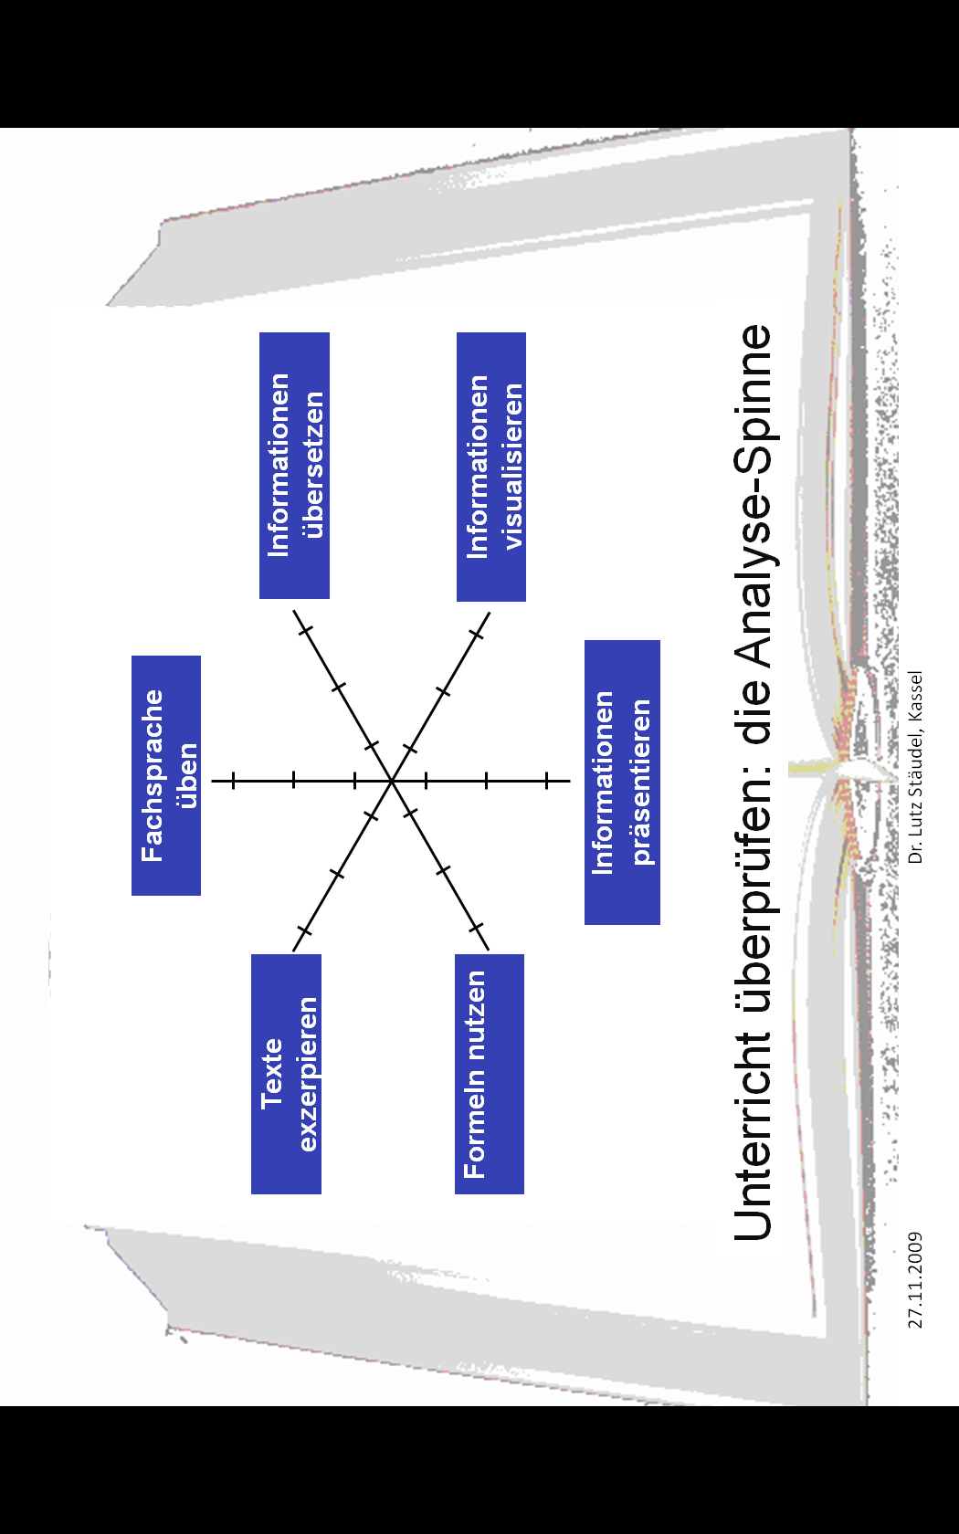

Analysenspinne: Wo sind meine Stärken, wo ist Entwicklungspotential?

